资质荣誉

1、要求这个页面重新设计，不要体现出年份，因为每年空调资质都要更新的。

- 工程案例 每页要求6个案例，案例的详情页，在标题下面要体现出时间。

- 常见问题 常见问题这个页面 要求问题和答案能直接看见。 每页问题不要太多，5-6个问题即可。小图标设计点颜色，太过于单一，

问题下面做个简单的表单 在线提问

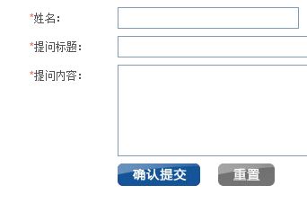

目的是让客户进到网站里，有什么问题可以直接提问，然后提交。

另外我的微信二维码能不能放在这个位置

